**Ds n°6 1STI2D**

**Exercice 1**

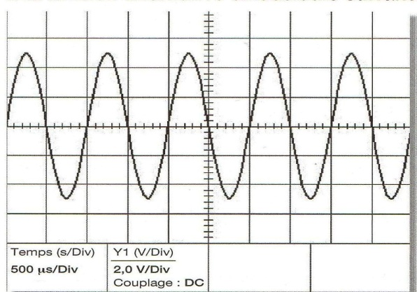On rappelle que 

1- Déterminer la valeur maximale de la tension umax

2- En déduire la valeur efficace U

3- Déterminer la période de la tension notée T

4- En déduire la fréquence f

**Exercice 2: Le réseau européen**

1) Sur le schéma, indiquer les zones de réseau « production », de réseau « de répartition » et de réseau « de distribution » sur les pointillés.

2) Calculer le rapport ‘r’ de transformation du transformateur élévateur de tension du réseau production.

3) Des lignes THT (Très Hautes Tensions) sous une tension efficace U = 400 kV transportent une puissance électrique de P = 104 MW (1 MW = 106W) sur une distance de L = 400 km. Calculer l’intensité efficace I du courant dans la ligne.

4) Les lignes sont constituées de câbles en aluminium de section S = 500 mm2. La densité D du courant électrique souhaité dans ces câbles ne doit pas excéder D = 0,8 A/mm2. Calculer la densité D’ de courant dans la ligne. Cette norme est-elle respectée ?

5) La résistance moyenne RL par unité de longueur de la ligne vaut RL = 0,06 Ω/km. Calculer la résistance R totale de la ligne.

6) Calculer la puissance P’ perdue par effet Joule.

7) Citer un moyen pour limiter ces pertes par effet joule. 

**Exercice 37**

Exercice 3 (5 point)

Remarque : la tension efficace sera notée U, la puissance sera notée P

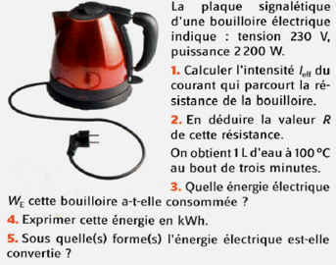

Exercice 4

1) Rappeler la loi des nœuds.

2) Toutes les lampes du circuit suivant sont identiques. La valeur du fusible est de 1 A. Quelle est la tension U aux bornes de la lampe L1 (les tensions aux bornes du fusible et de l’ampèremètre sont nulles)? Quelle est la valeur du courant I en ampère qui la traverse (valeur indiquée sur l’ampèremètre) ?

3) On ferme l’interrupteur K2 (K1 restant fermé), quelle est alors la valeur du courant I’ délivré par le générateur de tension V ? Le fusible est-il détérioré ?

4) Quelle est la puissance P délivrée par le générateur ?

5) On ferme tous les interrupteurs ; quelle est la valeur de l’intensité I’’ produite par le générateur ? Qu’arrive-t-il au fusible ?

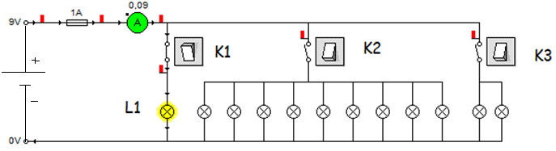

Corrigé

Ex 1 (5 points)

1) (1 pt) umax = 2,4 div.2V/div = 4,8V

2) (1 pt) 

3) (1pt) 

4) (2 pts) 

Exercice 2 (8,5 pts)

1) voir schéma (1,5 pts)

2) (1 pt) r = U2/U1 = 400 kV/20 kV = 20

3) (1 pt) P = U.I donc I = P/U = 104x106/400x103 = 2,6x102 A

4) (2 pts) D’ = I/S =2,6x102/500 = 0,52 A /mm2 < D ; la norme est respectée.

5) (1pt) R = RLxL = 0,06x400 = 24 

6) (1pt) P’ = R.I2 = 24x(2,6x102)2 = 1,6x106 W

7) (1 pt) Pour limiter les pertes par effet joule il faut diminuer la résistance par km du cable.

Exercice 3 (4pts)

1) Ieff = P/U = 2200/230 = 9,57 A

2) U = R.I donc R = U/I = 230/9,57 = 24,0

3) We = Pxt = 2200x60x3 = 3,96x105 J

4) We= 3,96x105/3,6x106 = 1,1x10-1 kWh

Exercice 4 (5 points)

1. (1 pt)La somme des intensités des courants arrivant à un nœud est égale à la somme des intensités des courants qui en partent.
2. (1 pt) La tension aux bornes de la lampe L1 vaut U = 9V ; I = 0,09 A
3. (1pt) I’ = 10xI = 0.9 A < 1A ; le fusible ne grille pas.
4. (1pt) P = U.I’ = 9x0,9 = 8,1 W
5. (1 pt) I’’ = 11xI = 12x0,09 = 1,08 A